第五部分 交变电流
专题5.5 理想变压器的原理和制约关系（基础篇）
一、选择题
1．（6分）（2019河北邯郸一模）如图甲所示，理想变压器的原、副线圈的匝数比n₁：n₂＝11：2，保险丝R₁的电阻为2Ω．若原线圈接入如图乙所示的正弦交变电压，要求通过保险丝的电流（有效值）不超过5A，加在电容器两极板的电压不超过50V，则滑动变阻器接入电路的阻值可以为（ ）
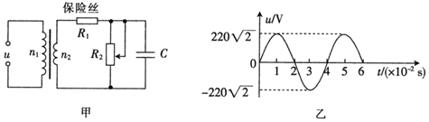
A．5Ω B．10Ω C．12Ω D．20Ω
2. （4分）（2019江苏宿迁期末）如图所示，理想变压器的原线圈接入u＝220sin（100πt）V的交变电压，原、副线圈匝数比4：1，电阻R₀＝5Ω，电阻箱R的最大阻值为100Ω，则（ ）
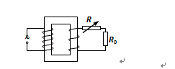
A．副线圈两端的电压有效值为55V
B．副线圈中电流方向每分钟改变600次
C．当R＝50Ω时，原线圈中的电流有效值为0.25A
D．当R＝5Ω时，电阻箱R消耗的电功率最大
3．（4分）（2019山东济南期末）用220V的正弦交流电通过理想变压器对一灯泡供电，变压器输出电压是110V，通过灯泡的电流图象如图所示，则（ ）
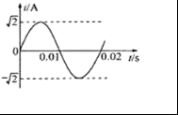
A．变压器输入功率约为110W B．输出电压的最大值是110V
C．变压器原、副线圈匝数比是1：2 D．变压器原线圈电路电流的函数表达式i＝sin100πtA
4.（2019湖南长沙一模）如图甲所示为一理想变压器，原、副线圈的匝数比为n₁ : n₂=2∶1，且分别接有电阻R₁和R₂，R₁=R₂=400Ω．Ｕ为电压有效值不变的正弦交流电源，闭合开关K时，通过电阻R₂的电流如图乙所示，则此时（ ）
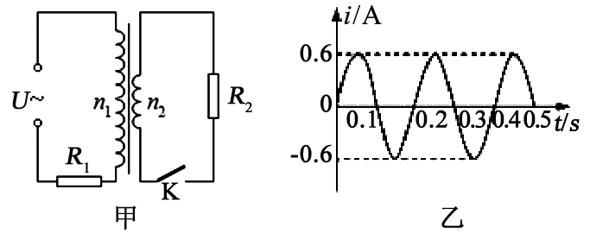
A．用电压表测量交流电源电压约为424 V
B．交流电源的输出功率90 W
C．断开开关K后，通过电阻R₁的电流变成原来的一半
D．R₁和R₂消耗的功率之比为1∶2
5.（2019郑州一中模拟）泡沫望料、海绵等是包装家电常用到的材料。尤其是白色的泡沫塑料，切割很容易，但保证切割面光滑就很难。针对这个问题，银川某校一同学自制了一个配有理想变压器的泡沫切割器，该切割器的电热丝（纯金属丝）参数为“4.4V、8.8W”，切割器工作时，由于家庭电路电压不稳，电路电压在200V～250V之间变化，则（ ）
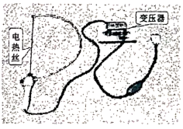
A. 当电压为250V时，电热丝中交流电的频率最大
B. 当电压变化时变压器原、副线圈两端电压比值不变
C. 当通过电热丝的电流为2A时，变压器原线圈中的电流为
D. 当电路的电压增加时，原线圈的输入功率可能不变
6.（2019·山东省潍坊市高三模拟训练）如图所示，理想变压器原、副线圈的匝数比n₁:n₂=1
1:5，原线圈接u_{l}=110sin100πt V的交流电，电阻R₁=R₂=25 Ω，D为理想二极管，则
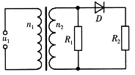
A．通过电阻R₁的电流为2 A B．二极管的反向耐压值应大于50 V
C．原线圈的输入功率为大于50 W D．通过原线圈的电流为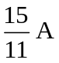
7．（2018中原名校联盟质检）如图所示为理想变压器，三个灯泡L₁、L₂、L₃都标有“6V，6W”，L4标有“6V，12W”，若它们都能正常发光，则变压器原、副线圈匝数比n₁ ∶n₂和ab间电压分别为（ ）
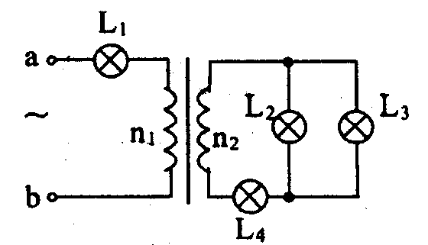
A．2 ∶1，24V B．2 ∶l，30V C．1 ∶2，24V D．1∶2，30V
8.（2018广东湛江调研）将u=220sin100πtV的电压输入如图所示的理想变压器的原线圈，原副线圈的匝数比为n₁∶n₂=55∶1，R=10Ω，则下列说法正确的是（ ）
A．该交流电的频率为100Hz B．闭合开关S后，电流表的读数为0.22A
C．闭合开关S后，电阻消耗的电功率为1.6W D．断开开关S后，电流表的读数为0.22A
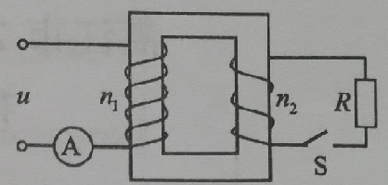
9．(2017·云南统测)如图所示，将理想变压器原线圈接入电压随时间变化规律为u＝220sin 100πt(V)的交流电源上，在副线圈两端并联接入规格为“22 V,22 W”的灯泡10个，灯泡均正常发光。除灯泡外的电阻均不计，下列说法正确的是( )
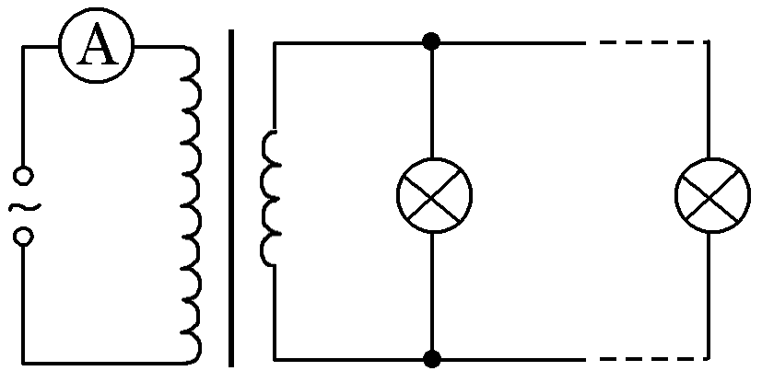
A．变压器原、副线圈匝数比为10∶1 B．电流表示数为1 A
C．电流表示数为10 A D．副线圈中电流的频率为5 Hz
10．(多选)(2017·济宁模拟)如图甲所示，理想变压器的原、副线圈匝数之比为11∶1，R＝1 Ω，原线圈允许通过电流的最大值为1 A，副线圈ab两端电压随时间变化图像如图乙所示。则下列说法正确的是( )
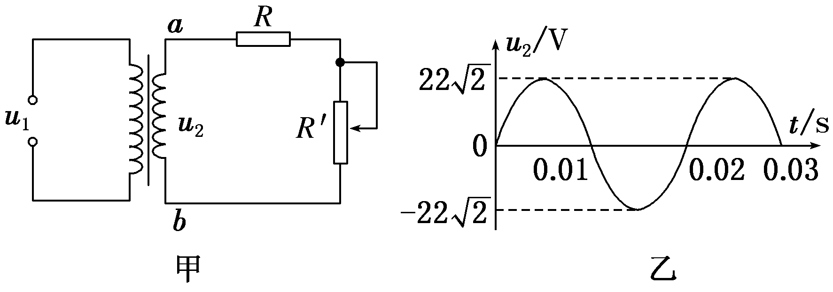
A．原线圈输入电压的有效值为242 V B．原线圈两端交变电压的频率为550 Hz
C．副线圈中电流的最大值为11 A D．为保证电路安全工作，滑动变阻器R′的阻值不得小于1 Ω
11．(2016·河南郑州二检)一理想变压器原、副线圈匝数比为n₁∶n₂＝10∶1。原线圈输入正弦交变电压如图所示，副线圈接入一阻值为22 Ω的电阻。下列说法正确的是( )
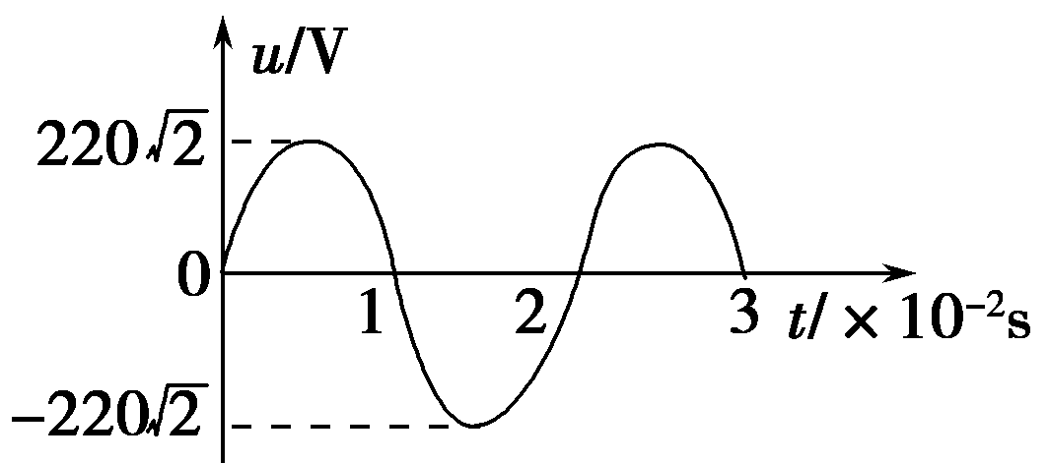
A．电阻中交变电流的方向每秒改变100次 B．原线圈中电流的有效值是0.14 A
C．与电阻并联的交流电压表示数是22 V D．1 min内电阻产生的热量是2.64×10³ J
12.（2019年3月兰州模拟）如图所示，理想变压器原、副线圈分别接有额定电压均为U的灯泡A和B。当输入电压为5U时，两灯泡均能正常发光。下列说法正确的是
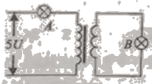
A.原、副线图匝数比为1︰4 B.原、副线圈匝数比为4︰1
C.灯泡A、B的额定功率之比为1︰4 D.灯泡A、B的额定功率之比为4︰1
13．（2019广东省广州市下学期一模）如图，理想变压器上接有3个完全相同的灯泡，其中1个灯泡与原线圈串联，另外2个灯泡并联后接在副线圈两端。已知交流电源的电压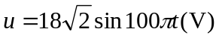，3个灯泡均正常发光，忽略导线电阻，则变压器
A．副线圈电压的频率为100Hz B．原线圈两端的电压为12V
C．原副线圈的电流比为2︰1 D．原副线圈的匝数比为2︰1
14.（2019全国高考猜题卷6）如图所示，理想变压器初级线圈的匝数为1100，次级线圈的匝数为55，初级线圈两端a、b接正弦交流电源，在原线圈前串接一个电阻R0=121Ω的保险丝，电压表V的示数为220V，如果负载电阻R=5.5Ω，各电表均为理想电表，则（ ）
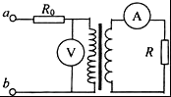
A．电流表A的示数为1A B．变压器的输出电压为5.5V
C．保险丝实际消耗的功率为1.21W D．负载电阻实际消耗的功率为11W
15.某同学自制变压器，原线圈为n₁匝，在做副线圈时，将导线ab对折后并在一起，在铁芯上绕n₂圈，从导线对折处引出一个接头c，连成如图所示电路。S为单刀双掷开关，线圈电阻不计，原线圈接u₁=U_{m}sinωt的交流电源。下列说法正确的是（ ）
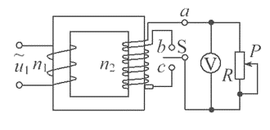
A．S接b时，电压表示数为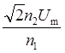
B．S接c时，电压表示数为
C．S接c时，滑动触头P向下移动，变压器输入功率变大
D．S接c时，滑动触头P向上移动，变压器输入电流变大
二．计算题
1.如图甲所示，理想变压器原、副线圈的匝数：=3：l，原线圈电路中接有一量程为3A的理想交流电流表，副线圈两端接有理想交流电压表一只和可变电阻以及若干“6 V、6 W”的相同灯泡。输入端交变电压的图象如图乙所示。
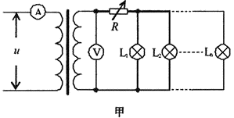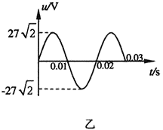
(1)求图甲中电压表的读数。
(2)要求灯泡均正常发光，求电路中最多允许接入的灯泡个数。
(3)为满足第(2)问中要求，求可变电阻应调到的电阻值

